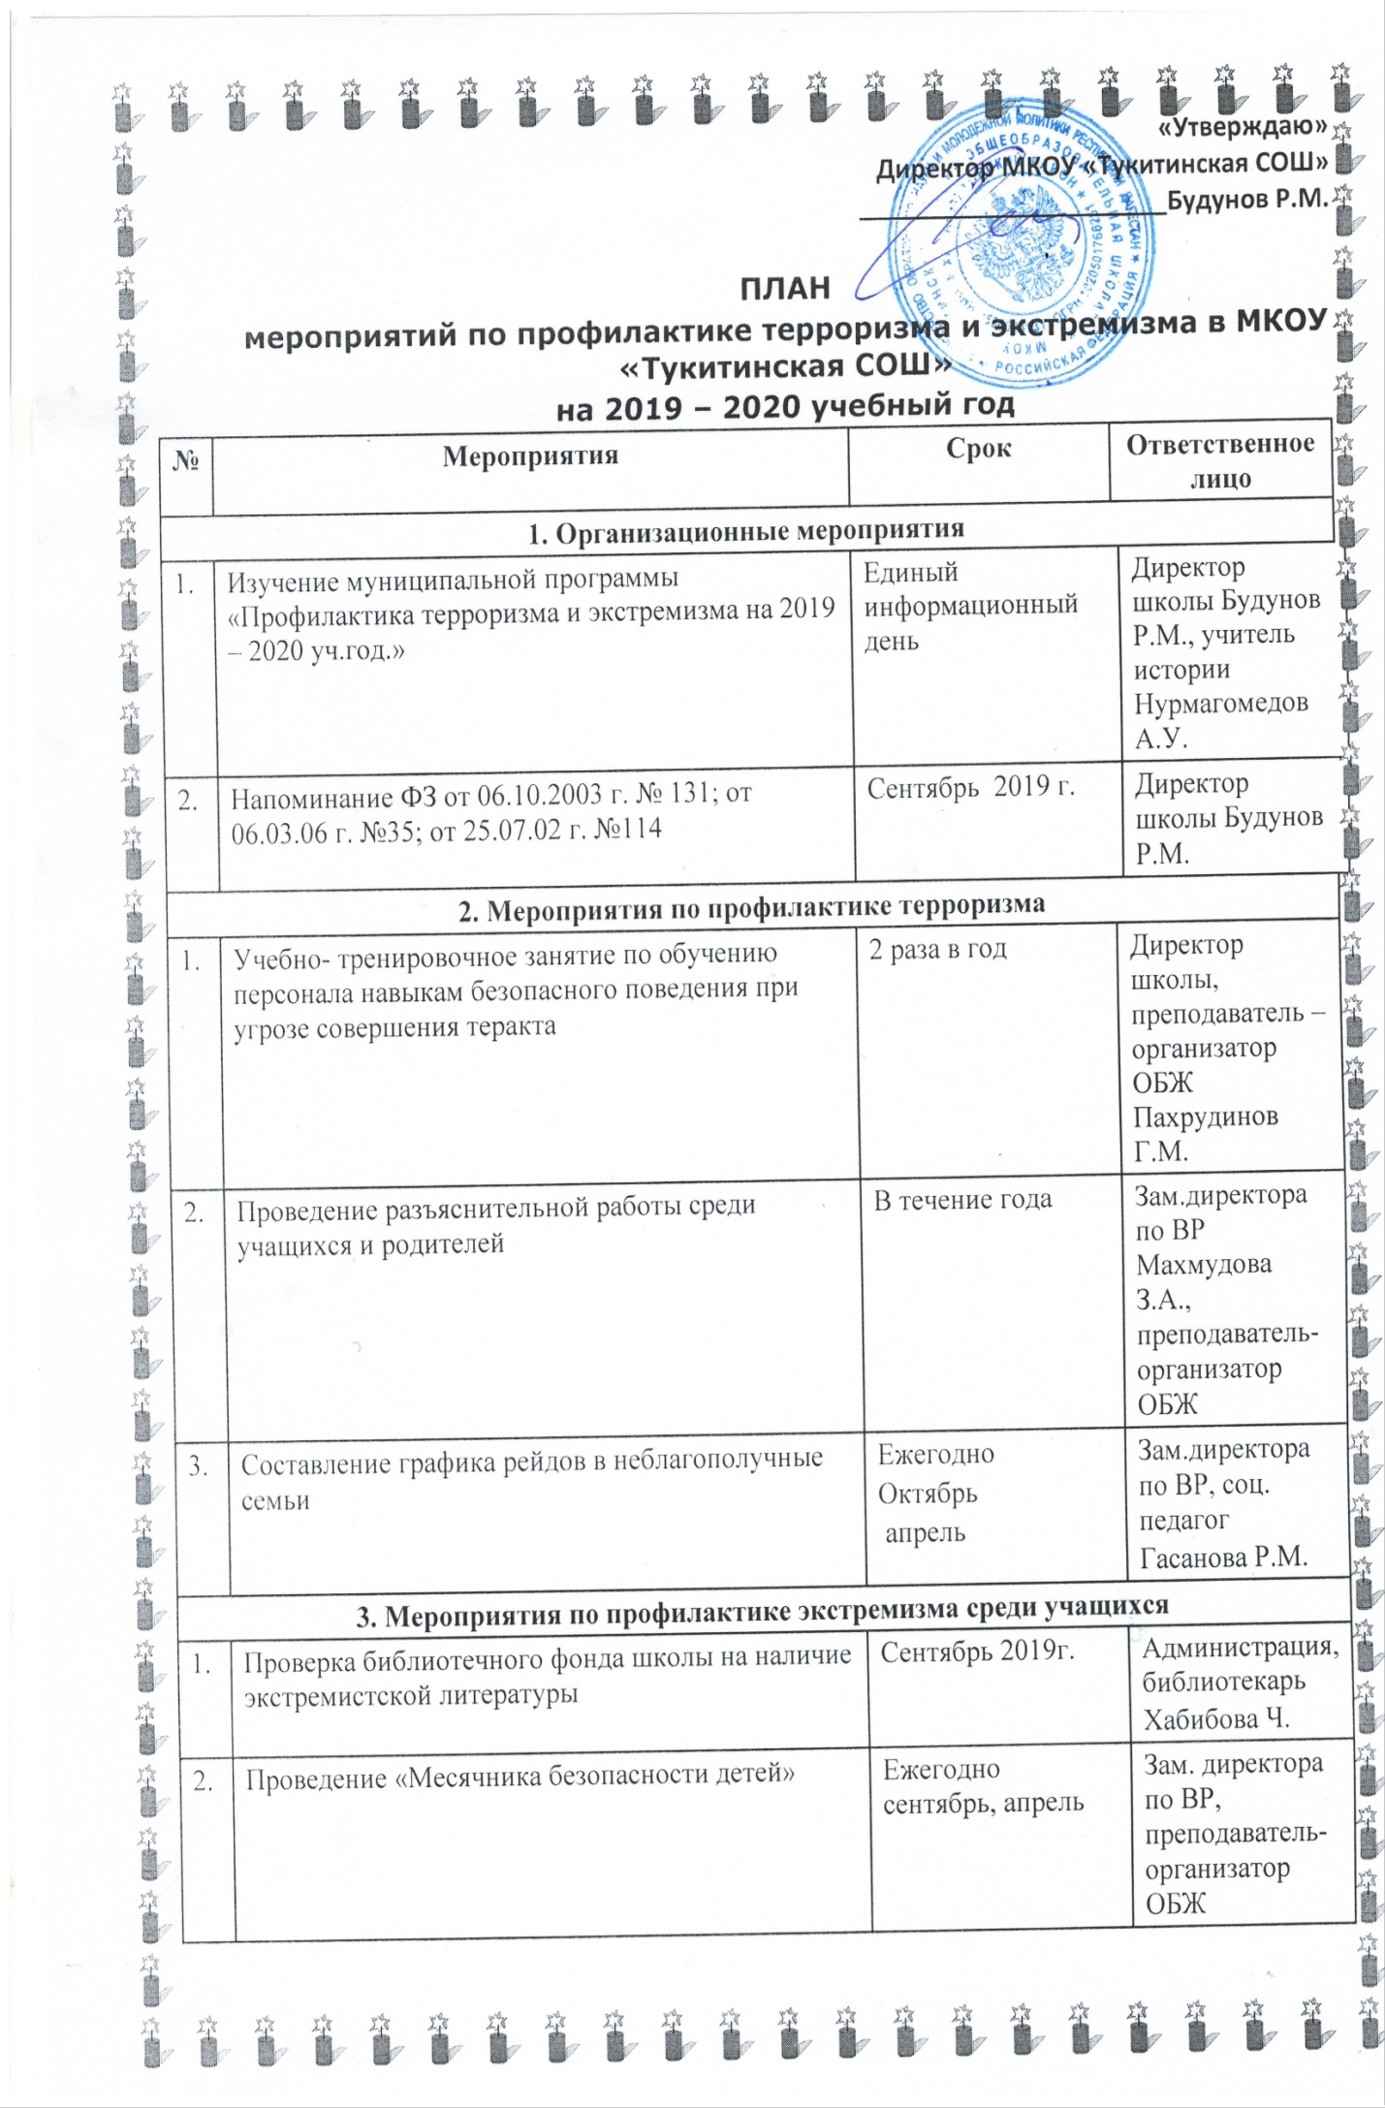

|  |  |  |  |
| --- | --- | --- | --- |
| 3. | Проведение анкетирования учащихся по вопросам религиозного экстремизма | В течение года | Соц.педагог Гасанова Р.М., зам. директора по ВР |
| 4. | Контролирование посещаемости учащимися из проблемных семей спортивных секций, кружков | В течение года | Соц.педагог, зам. директора по ВР |
| 5. | Проведение мероприятий, направленных на исключение случаев национальной вражды | В течение года | Соц.педагог, зам. директора по ВР, психолог, классные руководители |
| 6. | Проведение мероприятий, направленных на воспитание толерантности | В течение года | Соц.педагог, зам. директора по ВР, психолог, классные руководители |
| 7. | Оказание правовой и информационной помощи учащимся, родителям на классных часах, классных и общешкольных родительских собраниях | В течение года | Соц.педагог, зам. директора по ВР, психолог, классные руководители |
| 8. | Проведение встреч с представителями отдела по религии муниципального образования | В течение года | Зам. директора по ВР  Махмудова З.А. |
| 9. | Встреча с представителями муниципальной антитеррористической комиссии | В течение года | Зам. директора по ВР  Махмудова З.А. |
| **4. Информационная поддержка мероприятий программы** | | | |
| 1. | Разработка памяток для учащихся по мерам антитеррористического характера  и действиям при возникновении ЧС | Ежегодно февраль | Кл. руководители, соц.педагог |
| 2. | Анкетирование учащихся и родителей для выявления общественных настроений по проблемам межнациональных, межконфессиональных, межсоциальных отношений с последующим анализом ситуации | В течение года | Кл. руководители, соц. педагог  Гасанова Р.М. |
| 3. | Размещение в СМИ и на школьном сайте информации о реализации мероприятий программы  и прочих материалов, способствующих воспитанию толерантности и профилактике терроризма и экстремизма | В течение года | Зам. директора по ВР  Махмудова З.А.  Учитель информатики Набиев М.М. |